**PLAN DE MIGRACIÓN DE BASES DE DATOS**

**Proyecto: SEACH**

**INTEGRANTES:**

**Cristian Andrés Cardona**

**Juan Sebastián Diaz**

**Jhonny Alejandro Gualdrón Vargas**

**Erick Santiago Rodríguez**

**Ingrid Tatiana Gamez Huertas**

**INSTRUCTOR:**

**JAVIER LEONARDO PINEDA URIBE**

**BOGOTÁ 20 DE OCTUBRE DE 2023**

**SERVICIO NACIONAL DE APRENDIZAJE – SENA**

**CENTRO ELECTRICIDAD, ELECTRÓNICA Y TELECOMUNICACIONES – CEET**

**ADSO**

**TRIMESTRE VII**

**Tabla de Contenido**

INTRODUCCIÓN 1

JUSTIFICACIÓN 2

ANÁLISIS PREVIO DE LA BASE DE DATOS ACTUAL. 3

Número de Objetos de conversión. 3

Número de Registros filas: 3

Número de Atributos (NA) 3

Número de claves foráneas. Referential Degree. (RD) 3

ANÁLISIS DE MIGRACIÓN 4

ESTRATEGIA DE MIGRACIÓN (PLAN DE MIGRACIÓN). 5

ELABORAR PLAN DE EJECUCION 5

Plan de Marcha atrás. 5

Mecanismo de escalado y manejo de problemas. 5

Plan de Implantación. 6

BIBLIOGRAFÍA 6

**Tabla de Ilustraciones.**

Ilustración 1 Tipos de datos. 4

# INTRODUCCIÓN

La migración de BD es un proceso que se lleva a cabo para trasladar datos almacenados previamente de un gestor de base de datos a otro o desde el mismo gestor, pero a versiones diferentes, por ello este documento se verá reflejado en la información mostrada a continuación sobre la migración de la base de datos del proyecto SEACH; para garantizar una transición exitosa, minimizar interrupciones y evitar pérdida de datos. Por lo tanto, la migración de una base de datos existente a una nueva plataforma o sistema de gestión de bases de datos debe llevarse a cabo con la debida planificación, cuidado y atención a los detalles.

# JUSTIFICACIÓN

Se requiere realizar una migración desde el gestor de base de datos de MySQL a Oracle, porque el gestor de base de datos de Oracle brinda una mayor capacidad para manejar grandes volúmenes y/o cantidades de datos, mayor seguridad, servicios y opciones de mantenibilidad, así como también la disponibilidad del sistema en cualquier momento requerido. Por estas razones se va a realizar la migración de la base de datos del sistema de gestión de inventarios de nuestro proyecto de formación. Adicionalmente se va a realizar la automatización de backups en un determinado horario y en un día en específico, por último, en este informe se describen los pasos, procesos y logros asociados con la migración de la base de datos, así como los resultados obtenidos.

# ANÁLISIS PREVIO DE LA BASE DE DATOS ACTUAL.

Antes de realizar la copia de seguridad, se debe realizar un análisis previo del sistema gestor de base de datos de MySQL que es el actual para así verificarla posteriormente con la copia de seguridad o con la migración al sistema gestor de base de datos final Oracle. Esto se realiza para tener una visión general de las ventajas y/o desventajas de realizar dicha migración, además se estima el nivel de complejidad de llevar a cabo dicho proceso. Estos elementos son:

### Número de Objetos de conversión.

En la base de datos MySQL hay objetos que no tienen correspondencia directa con respecto a la base de datos Oracle por tanto dicho proceso se vuelve un poco complejo. Es por eso por lo que están importante conocer que tan complejo es dicha conversión y así tomar medidas para prever el impacto de la migración.

Los objetos de la base de datos cuya conversión a lenguaje Oracle, de nivel de complejidad bajo son: tablas, índices, secuencias, vistas.

### Número de Registros filas:

La cantidad de registros en una base de datos es importante en este análisis previo, puesto que no es lo mismo realizar una migración de cien registros a más de mil millones de registros. Tener en cuenta que el número de registro de filas afecta tiempos de actualización, Back up, disparadores, etc.

### Número de Atributos (NA)

Otro de los indicadores de complejidad se calcula en base a la cantidad de campos de las tablas. Se recomienda ejecutar consultas que permitan ver el promedio en general de las columnas, la cantidad máxima y mínima de columnas por tabla. No es lo mismo tener una tabla con 200 campos a una tabla con 2 campos, el manejo en cuanto a índices, restricciones, es diferente.



# 

# ANÁLISIS DE MIGRACIÓN

En este punto deben identificarse los cambios específicos que hay que realizar para transformar cada elemento de la base de datos MySQL en un elemento de Oracle que funcione de la misma manera. También hay que identificar los cambios a realizar en el código de la propia aplicación para que funcione sobre una base de datos Oracle.

Identificando tipos de datos, funciones, Triggers, elementos DML, procedimientos, etc., no soportados en Oracle.

Por otro lado, se va a mencionar algunos tipos de datos MySQL y su equivalente en Oracle:

|  |  |  |  |  |
| --- | --- | --- | --- | --- |
| Tipos de campos | Oracle | Especificaciones  Oracle | Mysql | Especificaciones  Mysql |
| Numerico | Number | 1. almacena numeros fijos y en puntos flotantes.  2.Se admiten hasta 38 digitos de precision | Int | Almacena numeros enteros, en un rango de  -21474663846 a 2147483647 |
| Numerico | Integer | Este tipo de datos puede almacenar números enteros | Tinyint | Este tipo de datos puede almacenar números enteros |
| Numerico | Float | Este tipo de datos puede almacenar números en punto flotante. | Double | Este tipo de datos puede almacenar números en punto flotante |
| Caracteres | CLOB | Este tipo de dato permite almacenar una cadena con una longitud máxima de 4,294,967,295 caracteres | Char | Este tipo de dato permite almacenar una cadena de datos con longitud fija. Siempre reserva espacio para la longitud definida aunque no se utilice. La longitud máxima es de 255 |
| Caracteres | NCLOB | Este tipo de dato permite almacenar una cadena con una longitud máxima de 4,294,967,295 caracteres | Varchar | Este tipo de dato permite almacenar una cadena de datos (caracteres, números y caracteres especiales) con longitud variable. No reserva el espacio de la longitud máxima definida, ya que ocupa espacio del tamaño real de los datos. La longitud máxima es de 255 |
| Caracteres | Varchar2 | Este tipo de dato permite almacenar una cadena de caracteres (caracteres, números y caracteres especiales) con longitud variable. No reserva el espacio de la longitud máxima definida, ya que ocupa espacio del tamaño real de los datos. | MediumTEXT | Este tipo de dato permite almacenar una cadena con una longitud máxima de 16,777,215 caracteres |
| DATE | TIMESTAMP | Este tipo de dato se utiliza para almacenar una fecha y hora con una precisión de hasta segundos. El rango de fechas que puede almacenar es del '4713 BC' al '9999 AD | DATE | Este tipo de dato se utiliza para almacenar una fecha (año, mes, día). El rango de fechas que puede almacenar es del '1000-01-01' al '9999-12-31 |
| DATE | INTERVAL DAY TO SECOND | Este tipo de dato se utiliza para almacenar un intervalo de tiempo en términos de días, horas, minutos y segundos | DATETIME | Este tipo de dato se utiliza para almacenar una fecha y hora. El rango de fechas que puede almacenar es del '1000-01-01 00:00:00' al '9999-12-31 23:59:59' |
| DATE | INTERVAL YEAR TO MONTH | Este tipo de dato se utiliza para almacenar un intervalo de tiempo en términos de años y meses | TIMESTAMP | Este tipo de dato se utiliza para almacenar una fecha y hora con una precisión de hasta segundos. El rango de fechas que puede almacenar es del '1970-01-01 00:00:01' UTC hasta el '2038-01-19 03:14:07' UTC |

Ilustración 1 Tipos de datos

# ESTRATEGIA DE MIGRACIÓN (PLAN DE MIGRACIÓN).

# ELABORAR PLAN DE EJECUCION

El plan de Ejecución contiene todas las tareas necesarias para pasar del sistema origen al sistema destino. Entre esas tareas está la implementación de todas las transformaciones que se hayan identificado, tanto de base de datos como de código, pero también la elaboración de todos los planes asociados a la ejecución de la migración, como pueden ser:

### Plan de Marcha atrás.

Si en el proceso de migración llega a suceder algo imprevisto o por si el cliente decide no realizar la migración, es importante realizar un backup antes de empezar a desarrollar el plan de tramitación, esto es por si pasa cualquier evento que no esté contemplado, y así dar una solución rápida y óptima. Es importante tratar de no modificar el ambiente en el que está instalada la base de datos MySql, para en caso de que se diga que no se realice la migración solo sea iniciar el servicio de base de datos MySql.

Tener en cuenta que la documentación es un tema fundamental en este punto tanto de lo que había como de lo que existe actualmente. Es decir, configuraciones, usuarios, etc.

* Anexo documento de backups

### Mecanismo de escalado y manejo de problemas.

Son las posibles contingencias ante problemas externos a la migración, como podrían ser cortes de luz, etc. Estas contingencias incluyen personal de contacto, listas de correo, posibilidad de reuniones de urgencia, etc.

### Plan de Implantación.

Contiene toda la información de los pasos a seguir para la realización del cambio de un SGBD al otro.

* Desglose de Tareas de cada paso (implementadores, probadores...)
* Duración prevista de cada paso (Margen máximo de desviación)
* Flujo de los pasos (dependencias entre tareas, posibilidad de paralización de las mismas)
* Eventos o responsable que toma la decisión de éxito de la migración o marcha atrás de la misma.

Creación usuario SQL Plus

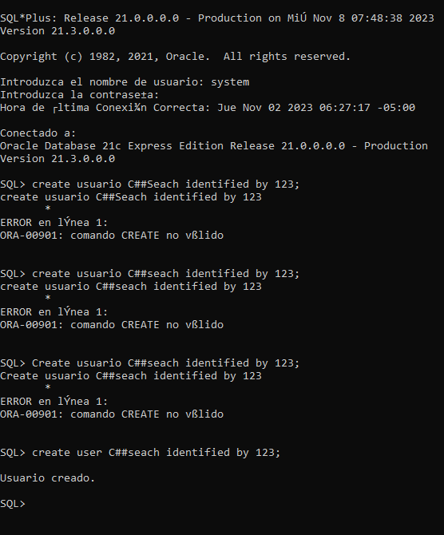

En este espacio se debe tener Anexar el informe de migración de sus proyectos grupales. En cuanto los tres tipos:

* Mismo motor – diferente ubicación local
* Mismo motor – Servidor en la Nube
* Diferentes motores - FullConvert (Migración DB).

# BIBLIOGRAFÍA

Usando normas APA agregar la bibliografía usada para el desarrollo del documento